东城区专职消防员（合同制）招聘现场报名地址
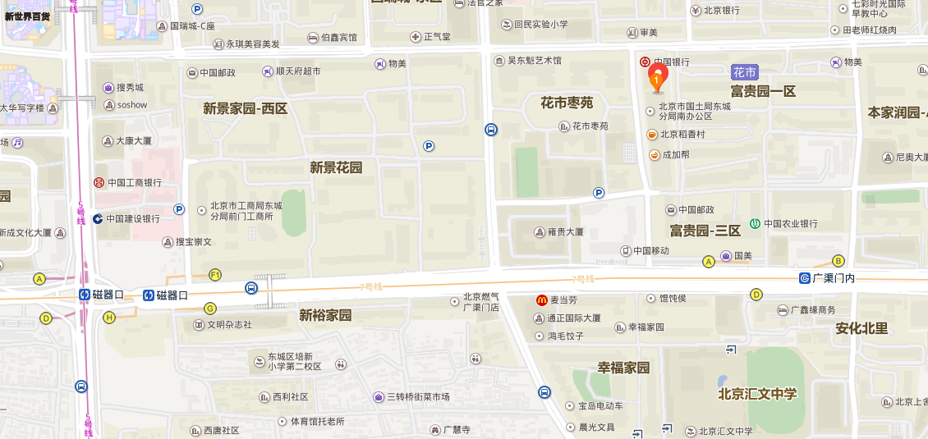
现场报名地址：东城区东花市南里富贵园二区1号楼1-1，二楼会议室。
联系方式：
固定电话：010-67147810
手机：13520921896 联系人：秦先生
（工作日：工作时间：上午9:00点-11:30点，下午13:30点-16:30点）

